Document Rendu Projet Django

Version de Django :

4.0.4

Environnement de développement :

Windows, PyCharm

Programme :

« 127.0.0.1:8000/ » ramene à « 127.0.0.1 :8000/lycee »

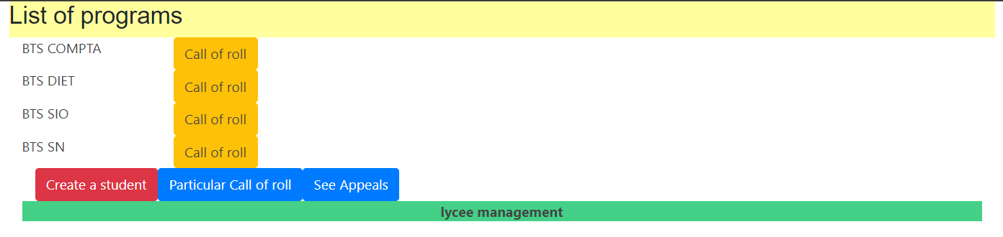

Liste des étudiants :

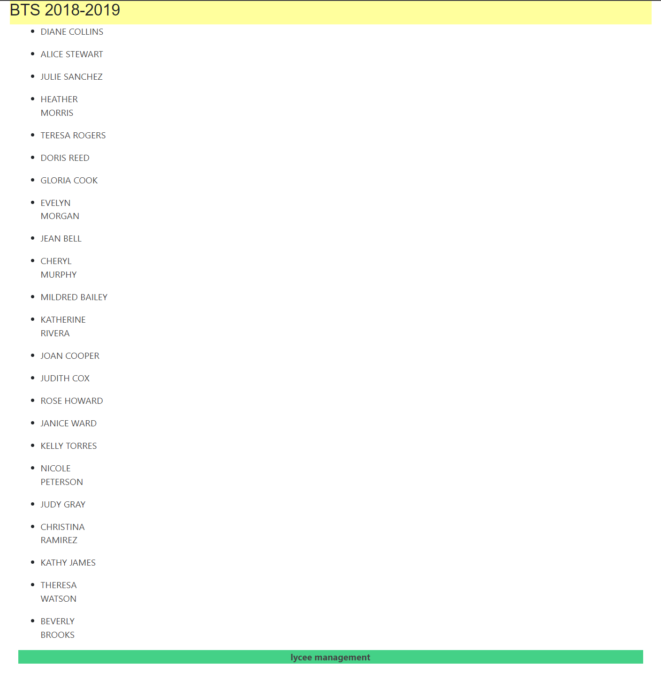

Détail d’un étudiant :

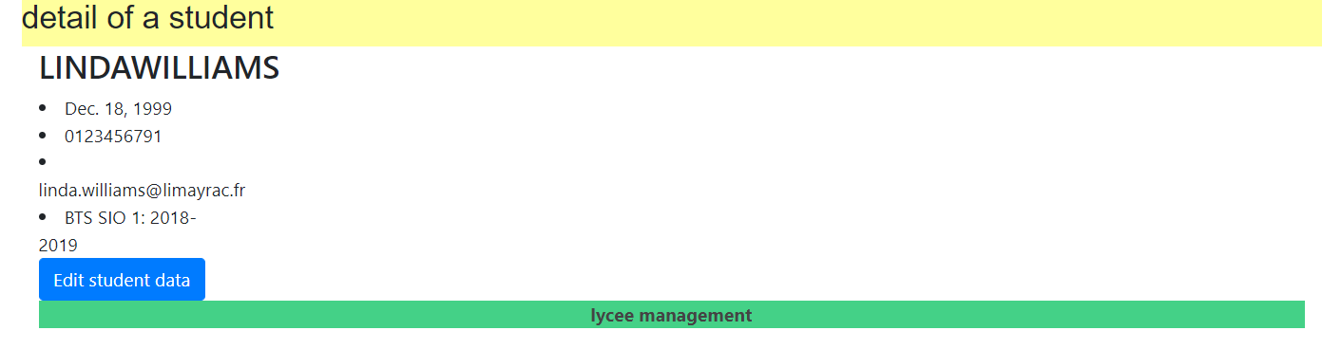

Modifier l’etudiant :

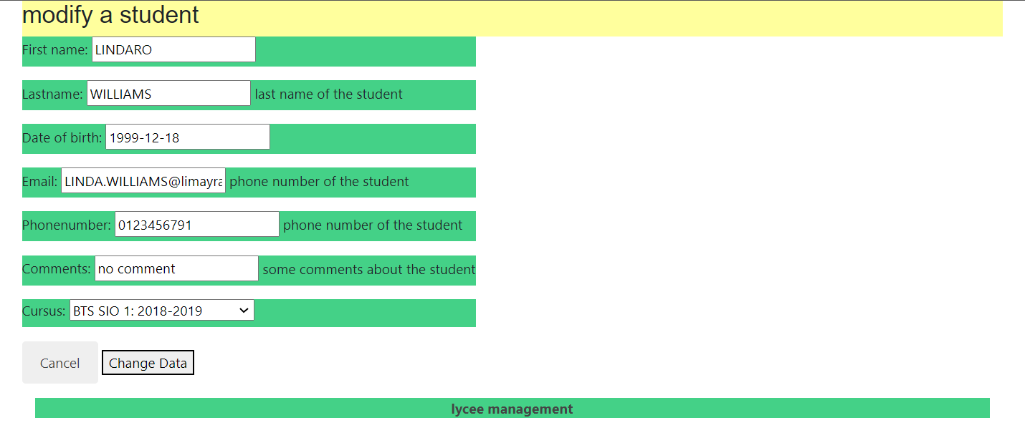

Base de données :

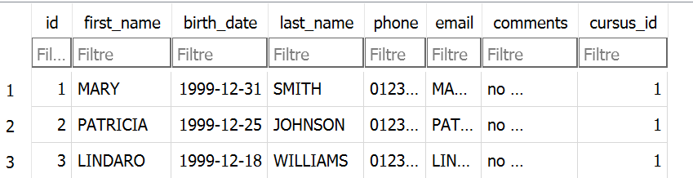

Enfin :

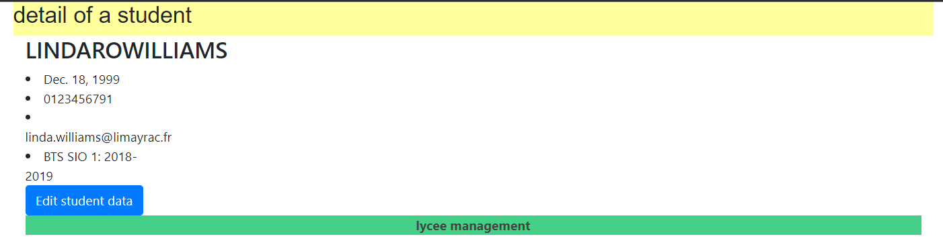

Appel :

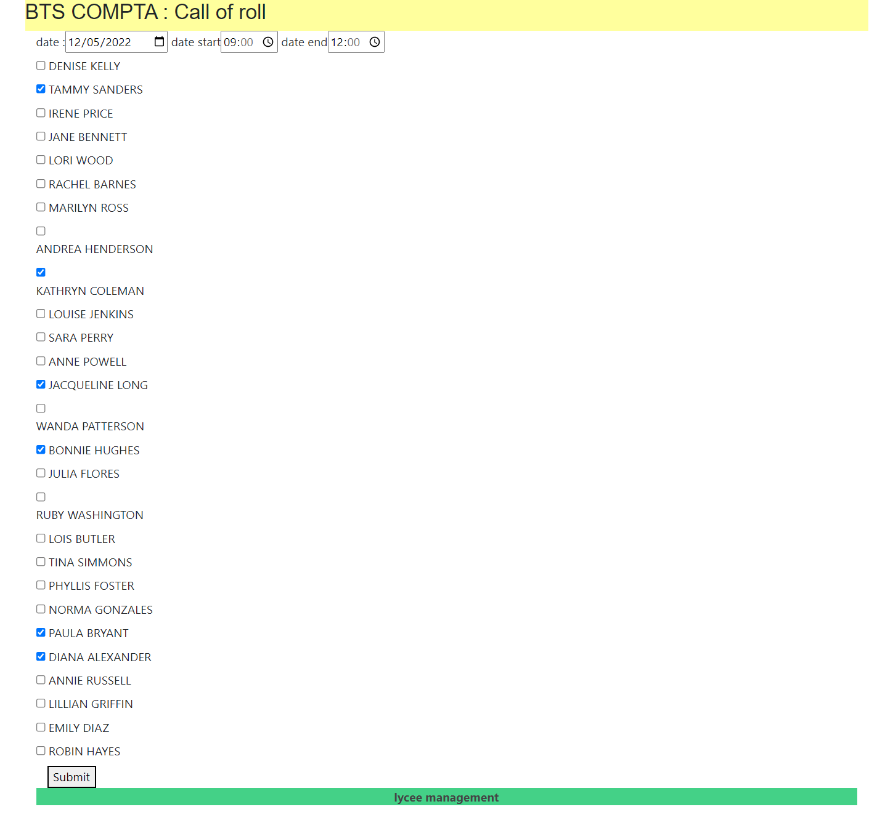

Dans la base de données :

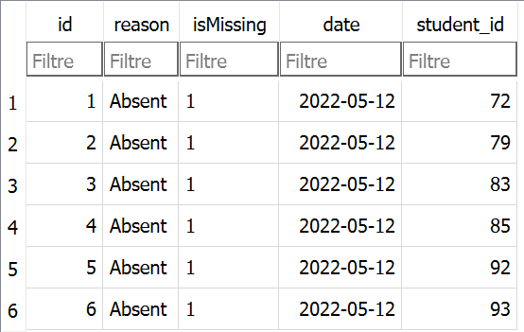

Particular Call of roll :

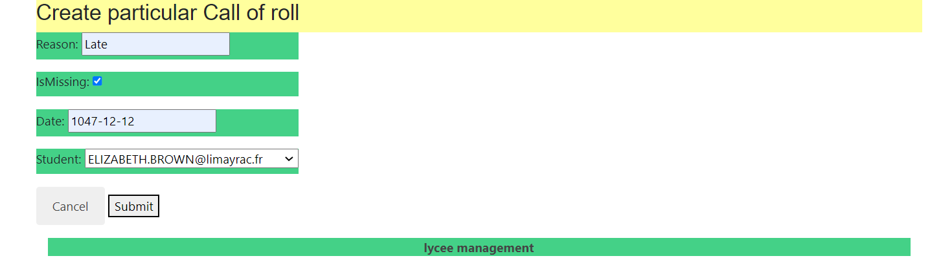

Dans la base de données :

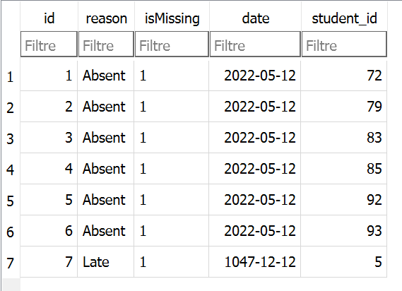

Créer un etudiant :

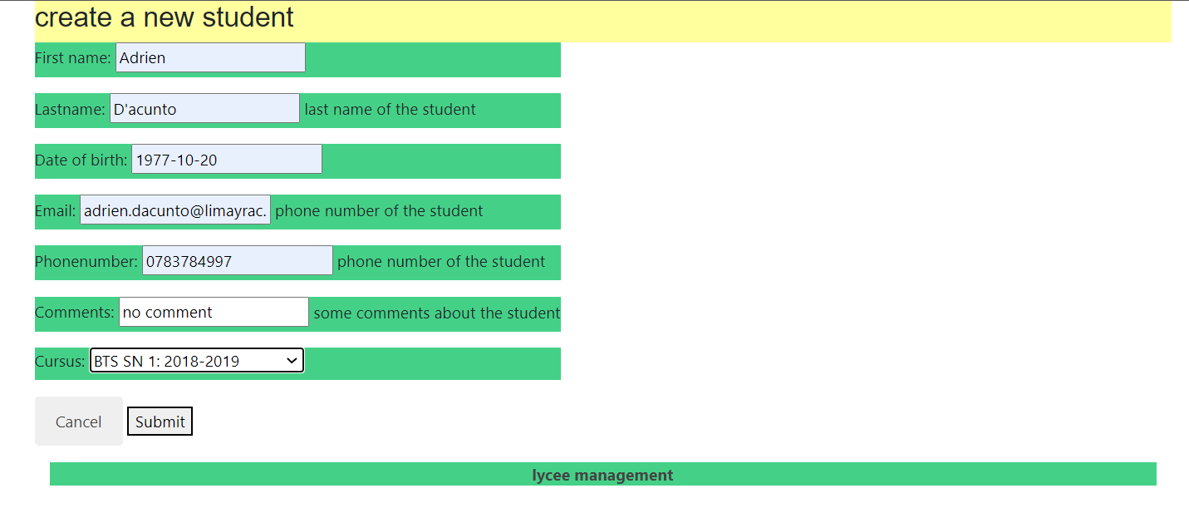

Dans la base de données :

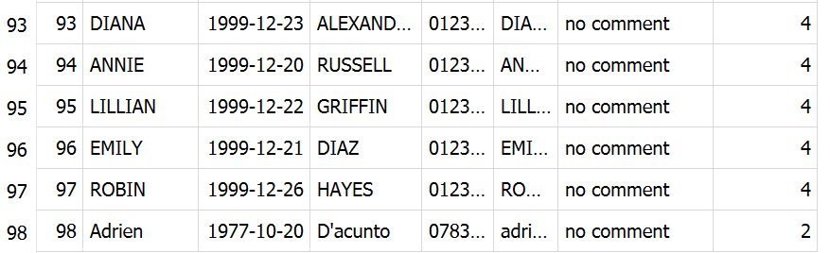

Renvoi vers :

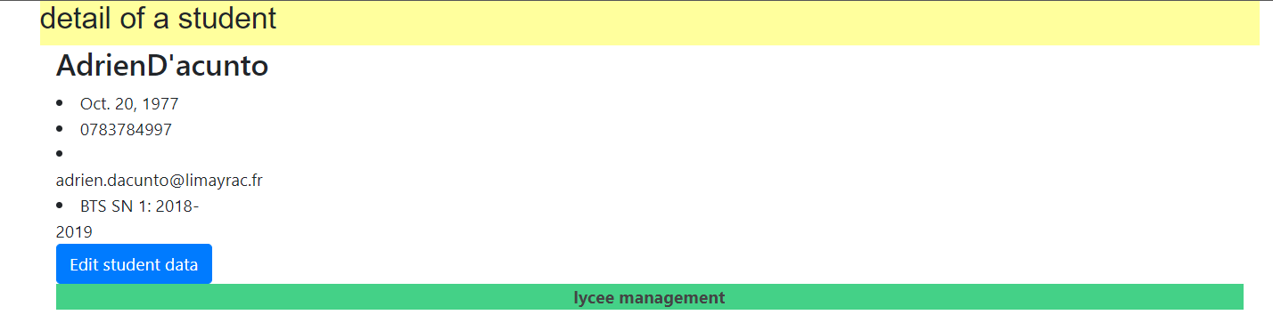

Conception de la base de données :

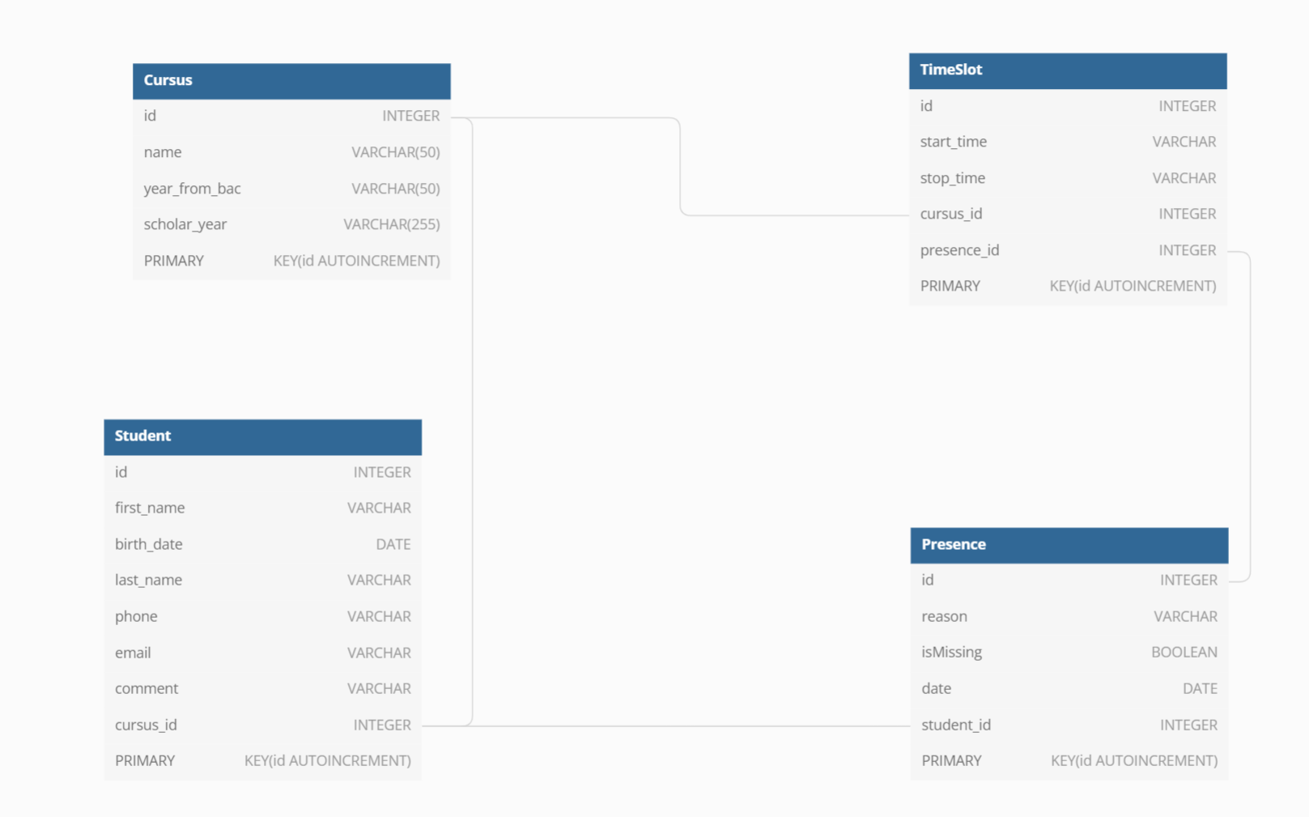

Ce qui est fonctionnelle et ce qui ne l’est pas :

Fonctionnel :

* Page d’accueil
* Liste des cursus
* Liste des etudiants
* Faire le detail d’un etudiant
* Faire l’appel
* Reporter l’absence d’un eleve (Particular Call of Roll)
* Creer un etudiant
* Editer un etudiant
* Base de données completes
* Vue des appels pour l’ensemble des cursus

Non fonctionnel :

* Vue des appels pour un seul cursus
* Connaître la liste des personnes présentes/absentes pour l’appel correspondant
* Récapitulatif des absences d’un étudiant

Bilan du projet :

Bon projet dans l’ensemble. Beaucoup de connaissances ont été acquises pendant ce projet. J’aurai aimé le terminer cependant.